高分布式新能源渗透率地区110 kV电网容载比“一片一策”弹性决策方法
许彦*，袁瑞，童伟，等
（国网江苏电力设计咨询有限公司徐州勘测设计分公司，江苏 徐州 221005）
摘要：随着分布式新能源高比例接入，传统以刚性单值容载比为核心的110 kV电网规划在投资效率与反送消纳、供电安全之间日益失衡。针对反送电能损耗未进入全寿命周期成本（LCC）结构、缺乏面向高压配电层的多维分类决策等问题，建立计及双向潮流电能损耗的年费用法LCC模型，将主变空载/负载损耗、反送越限弃光惩罚与N-1缺供可靠性成本统一纳入成本结构（容载比按现行导则DL/T 5729—2023净负荷口径定义）；以候选容载比逐档取最小年化成本为准则，构建（源荷比×电量渗透率×联络度×反送时长）分类决策方法，形成“一片一策”弹性容载比建议。基于IEEE 33节点系统与PVGIS实测气象的方法演示表明：刚性单值容载比2.0（处于现行导则1.5~2.0区间上限）系统性次优，最优容载比是片区特征的函数，决策方法相对刚性2.0节省年化成本约1.7%~4.7%；容载比弹性呈多维条件性，其中“刚性单值次优、需差异化整定”为稳健结论，方向与幅度随负荷增长、N-1短时过载能力、反送时长等假设变化。
关键词：分布式新能源；容载比；弹性指标；全寿命周期成本；反送电；一片一策
中图分类号：TM715 文献标志码：A
A Case-specific Elastic Decision Method for Capacity-load Ratio of 110 kV Grids with High-penetration Distributed Renewables
XU Yan*, YUAN Rui, TONG Wei, et al.
(Xuzhou Surveying and Design Branch, State Grid Jiangsu Electric Power Design and Consulting Co., Ltd., Xuzhou 221005, China)
Abstract: With the high-penetration integration of distributed renewables, conventional 110 kV grid planning centered on a rigid single-valued capacity-load ratio (CLR) is increasingly imbalanced between investment efficiency and reverse-power accommodation and supply security. To address that reverse-power energy losses are absent from the life-cycle cost (LCC) structure and that a multi-dimensional classification decision method for the high-voltage distribution layer is lacking, an annual-cost LCC model accounting for bidirectional power-flow losses is established, which unifies no-load/load losses of main transformers, reverse-overlimit PV-curtailment penalty and N-1 energy-not-supplied reliability cost. Using the minimum annualized cost over candidate CLRs as the criterion, a classification decision method along (source-load ratio × energy penetration × interconnection degree × reverse-flow duration) is built to yield case-specific elastic CLR recommendations. A method demonstration on the IEEE 33-bus system with PVGIS measured meteorology shows that the rigid single value 2.0 is systematically suboptimal and the optimal CLR is a function of zonal features, with the decision method saving about 1.7%-4.7% of annualized cost relative to rigid 2.0. The CLR elasticity is multi-dimensionally conditional: the robust conclusion is that a single rigid value is suboptimal and differentiated tuning is required, whereas the direction and magnitude depend on assumptions of load growth, N-1 short-time overload capability and reverse-flow duration.
Key words: distributed renewables; capacity-load ratio; elasticity index; life-cycle cost; reverse power flow; case-specific strategy

0 引言
新型电力系统建设背景下[2]，分布式光伏等新能源在配电网与高压配电（110kV）层呈高比例、分散化接入态势。徐州等典型地区110kV及以下电网逐步呈现主变"夏冬季大负荷降压重载、春秋季小负荷升压反送"的双向运行特征，主变负载率与容载比指标频繁越限，传统以刚性单值容载比为核心的规划方法在适应新能源波动性、反送电特性与消纳压力方面的局限性日益凸显：容载比取值偏高将造成主变容量冗余与投资低效，取值偏低又在高渗透反送或负荷增长下面临越限与供电安全风险，规划决策两难（图1）。
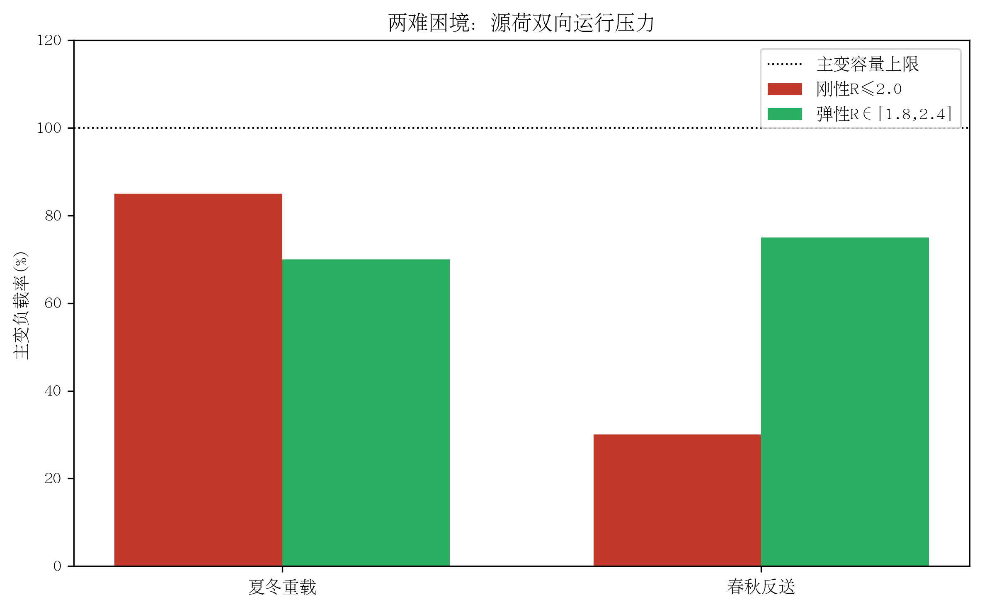
图1 刚性容载比的双向压力两难
Fig.1 The bidirectional-pressure dilemma of rigid capacity-load ratio
容载比作为宏观层面衡量变电容量与负荷适配程度的核心指标，现行《配电网规划设计技术导则》（DL/T 5729—2023，替代2016版）[1]将容载比定义为高压配电网公用变电总容量与净负荷（网供负荷）最大值之比，按净负荷增长速度给出容载比推荐区间（110 kV级总体控制在1.5~2.0，并按饱和期/较慢/中等/较快增长分档为1.5~1.7/1.6~1.8/1.7~1.9/1.8~2.0），并明确：负荷发展初期或快速发展区域宜取上限，加强中压联络、增加转供能力的区域可取较低值，范围内不满足供电安全（N-1、A+类N-1-1）时可适当提高。该版导则还将源荷比（分布式电源装机渗透率）与电量渗透率列为指标，并在§7.4.2.2要求：当源荷比超过2或电量渗透率超过40%~50%时校验主变反向重过载，反向重过载时通过技术经济比选采用增容、独立储能或新能源配储。上述"按净负荷增速分档+反向重过载技术经济比选"的导向已为容载比弹性提供规范依据，但导则仍未给出面向高压配电层、计及反送时长的量化整定方法。新型电力系统与新能源高比例接入的背景下[18, 27]，高渗透电网的承载能力与容载比整定已积累较系统的研究。承载力与消纳评估多从安全与经济双重视角衡量分布式光伏接入能力[3-4, 11-12]；王守相等进一步建立"变电站—馈线—台区"多供电层级耦合的一体化精细评估，并指出单电压等级独立评估会高估低压侧承载力[22]——但这类工作多止步于中低压，未与上级110 kV容载比指标打通。反送与电压越限是高比例接入下最突出的运行问题：Xie等从主、配网线路参数差异推导反向潮流过电压机理，验证抑制策略可将过电压由约10%压回1.5%[21]；刘克权等以实际电网刻画潮流反转、N-1不满足、联络率偏低等困境[24]。二者着眼运行控制尺度，迁移至110 kV规划口径尚需尺度与口径的转换。容载比取值的研究更为直接。刘炜彬、刘文霞等针对导则区间过宽、与可靠性脱钩展开精细化优化，后者以"容载比色带"揭示一个反差——国内城市配电网容载比普遍高于2.0，东京、香港、新加坡低于1.6反而更可靠[9, 15]；肖峻等借最大供电能力（TSC）与站间N-1互供，量化了变电容载比同下级中压网络转带能力的关系，网络越强、联络越紧，容载比即可越低[5-8, 14]；王凯亮、陈浩等则以建设成本最小统筹多电压等级协同规划，按负荷密度与增长分档给出差异化容载比与全寿命周期经济比选[10, 16-17]。释放承载弹性的另一条路径是灵活性资源：主动配电网规划[20]、源-网-储协同扩展[25-26]、分布式储能与风光储一体化及动态资源协调[19, 23, 28-30]均被证明能显著抬升消纳与承载能力，其中动态资源协调可将承载力由48%推高至83%~98%[30]，柔性配电网多资源协同更在低风险下实现近100%的本地光伏消纳[28]。然而，落到高渗透110kV电网容载比的弹性整定，现有工作仍有三处不足：反送电能损耗尚未进入LCC成本结构，容载比取值对反送场景经济性的影响因而难以量化；面向高压配电层、以源荷比/电量渗透率/联络度为分类维并计及反送时长的多维决策方法仍属空白，"一片一策"多停留于定性；容载比弹性还常被简化为单向放宽，对其多维条件性缺乏诚实刻画。
针对上述不足，本文主要工作与创新如下：
1) 建立计及反送电能损耗的双向Z4-LCC年费用模型，在成本结构中显式纳入馈线与主变的正/反向损耗、反送越限弃光惩罚及N-1缺供可靠性成本，刻画"容载比—成本"的非线性耦合；
2) 以候选容载比逐档取最小年化成本为准则，构建多维分类决策方法，量化刚性单值容载比2.0的系统性次优，给出"一片一策"弹性建议；
3) 揭示容载比弹性的多维条件性：刚性单值次优是稳健结论，而最优容载比的方向（升/降）与幅度取决于源荷比、电量渗透率、联络度、反送时长及负荷增长/N-1过载能力等假设，进而指出反送时长是治理路线选择的关键且此前易被忽视的维度。
受甲方实测电网数据收资进度所限，本文算例以IEEE 33节点系统与PVGIS徐州实测气象作方法演示，不代表徐州实测电网数据；面向徐州本地实测案例的应用留待后续技术报告。
1 弹性容载比指标与决策框架
1.1 容载比定义与口径
容载比按现行导则口径定义为某电压等级公用变电站主变压器总容量与该区域最大正向净负荷之比：
Rs=i​ST,iPmax （1）
式中：S_T,i为第i台主变额定容量（MVA）；P_max为该区域最大正向净负荷（MW，即网供负荷扣除分布式电源出力后的正向峰值）。现行导则将容载比定义为公用变电总容量与净负荷（网供负荷）最大值之比，本文所引导则区间（现行总体1.5~2.0）及全部推荐取值均以式(1)净负荷有功口径计，以便与现行导则直接对照；徐州冬季大负荷重载时段光伏出力低、净负荷≈毛负荷，故口径切换不改变本文数值结论。"刚性容载比"指规划中长期固守单一取值（如2.0），而非导则按片区差异化取值的本意——在1.5~2.0区间下，2.0实为导则上限。
为刻画新能源接入强度，定义源荷比λ与电量渗透率η：
$λ=\frac{P_{PV}}{P_{\text{max}}}, η=\frac{E_{PV}}{E_{load}}$ （2）
式中：P_PV为分布式新能源装机容量；E_PV、E_load分别为年发电量与年用电量。源荷比表征容量层面的接入强度，电量渗透率表征电量层面的消纳压力。
1.2 容载比弹性的双向机理与条件性
不同于"单向放宽"，本文将弹性容载比定义为：依据片区源荷比、电量渗透率、联络度及反送时长特征，对容载比取值作差异化整定的规划策略。其调整存在两个方向，机理与稳健性各异：
- 放宽方向（提高容载比）：高源荷比/高电量渗透片区，春秋小负荷时段光伏大幅反送，主变承受反向潮流并受反向重载校验（裸主变反向视在≤0.85倍额定）约束；越限的容载比方案不予采纳（详§3.4准入校核），须以提高容载比（增容、增大主变反向输送能力）或刚性配储治理。该方向由新能源反送直接驱动，但其经济性与反送时长强相关——反送时长较短时增容更优，反送时长较长时配储更优（见§3.6）。
- 下调方向（降低容载比）：强联络（高联络度）或负荷饱和、低增长片区，借助站间N-1互供可在较低容载比下仍满足供电安全，从而释放主变容量冗余。该方向本质是计及联络互供与主变短时过载能力的N-1主变定容问题，其可下探深度对负荷增长率、校核年限与N-1过载能力假设敏感，与新能源渗透相关性较弱。
由此，本文不主张存在普适的"最优容载比单值"或单一调整方向；稳健的结论是"刚性单值次优、需按上述多维特征差异化整定"，具体方向与幅度是条件性的。
1.3 多维分类决策框架
以源荷比、电量渗透率、联络度为主分类维，并计入反送时长，对每一类片区先以反向承载力校核（裸主变反向重载）筛除越限的容载比方案、并将"刚性2.0+配储"作为并列方案纳入，再在候选容载比集合中以全寿命周期成本最小为准则确定推荐容载比及配套技术方案，构成"一片一策"决策框架（图2，含承载力校核准入环节）。该框架的核心是一个能够同时量化放宽、下调两方向代价、并以反向承载力为准入约束的成本模型，详见第3章。
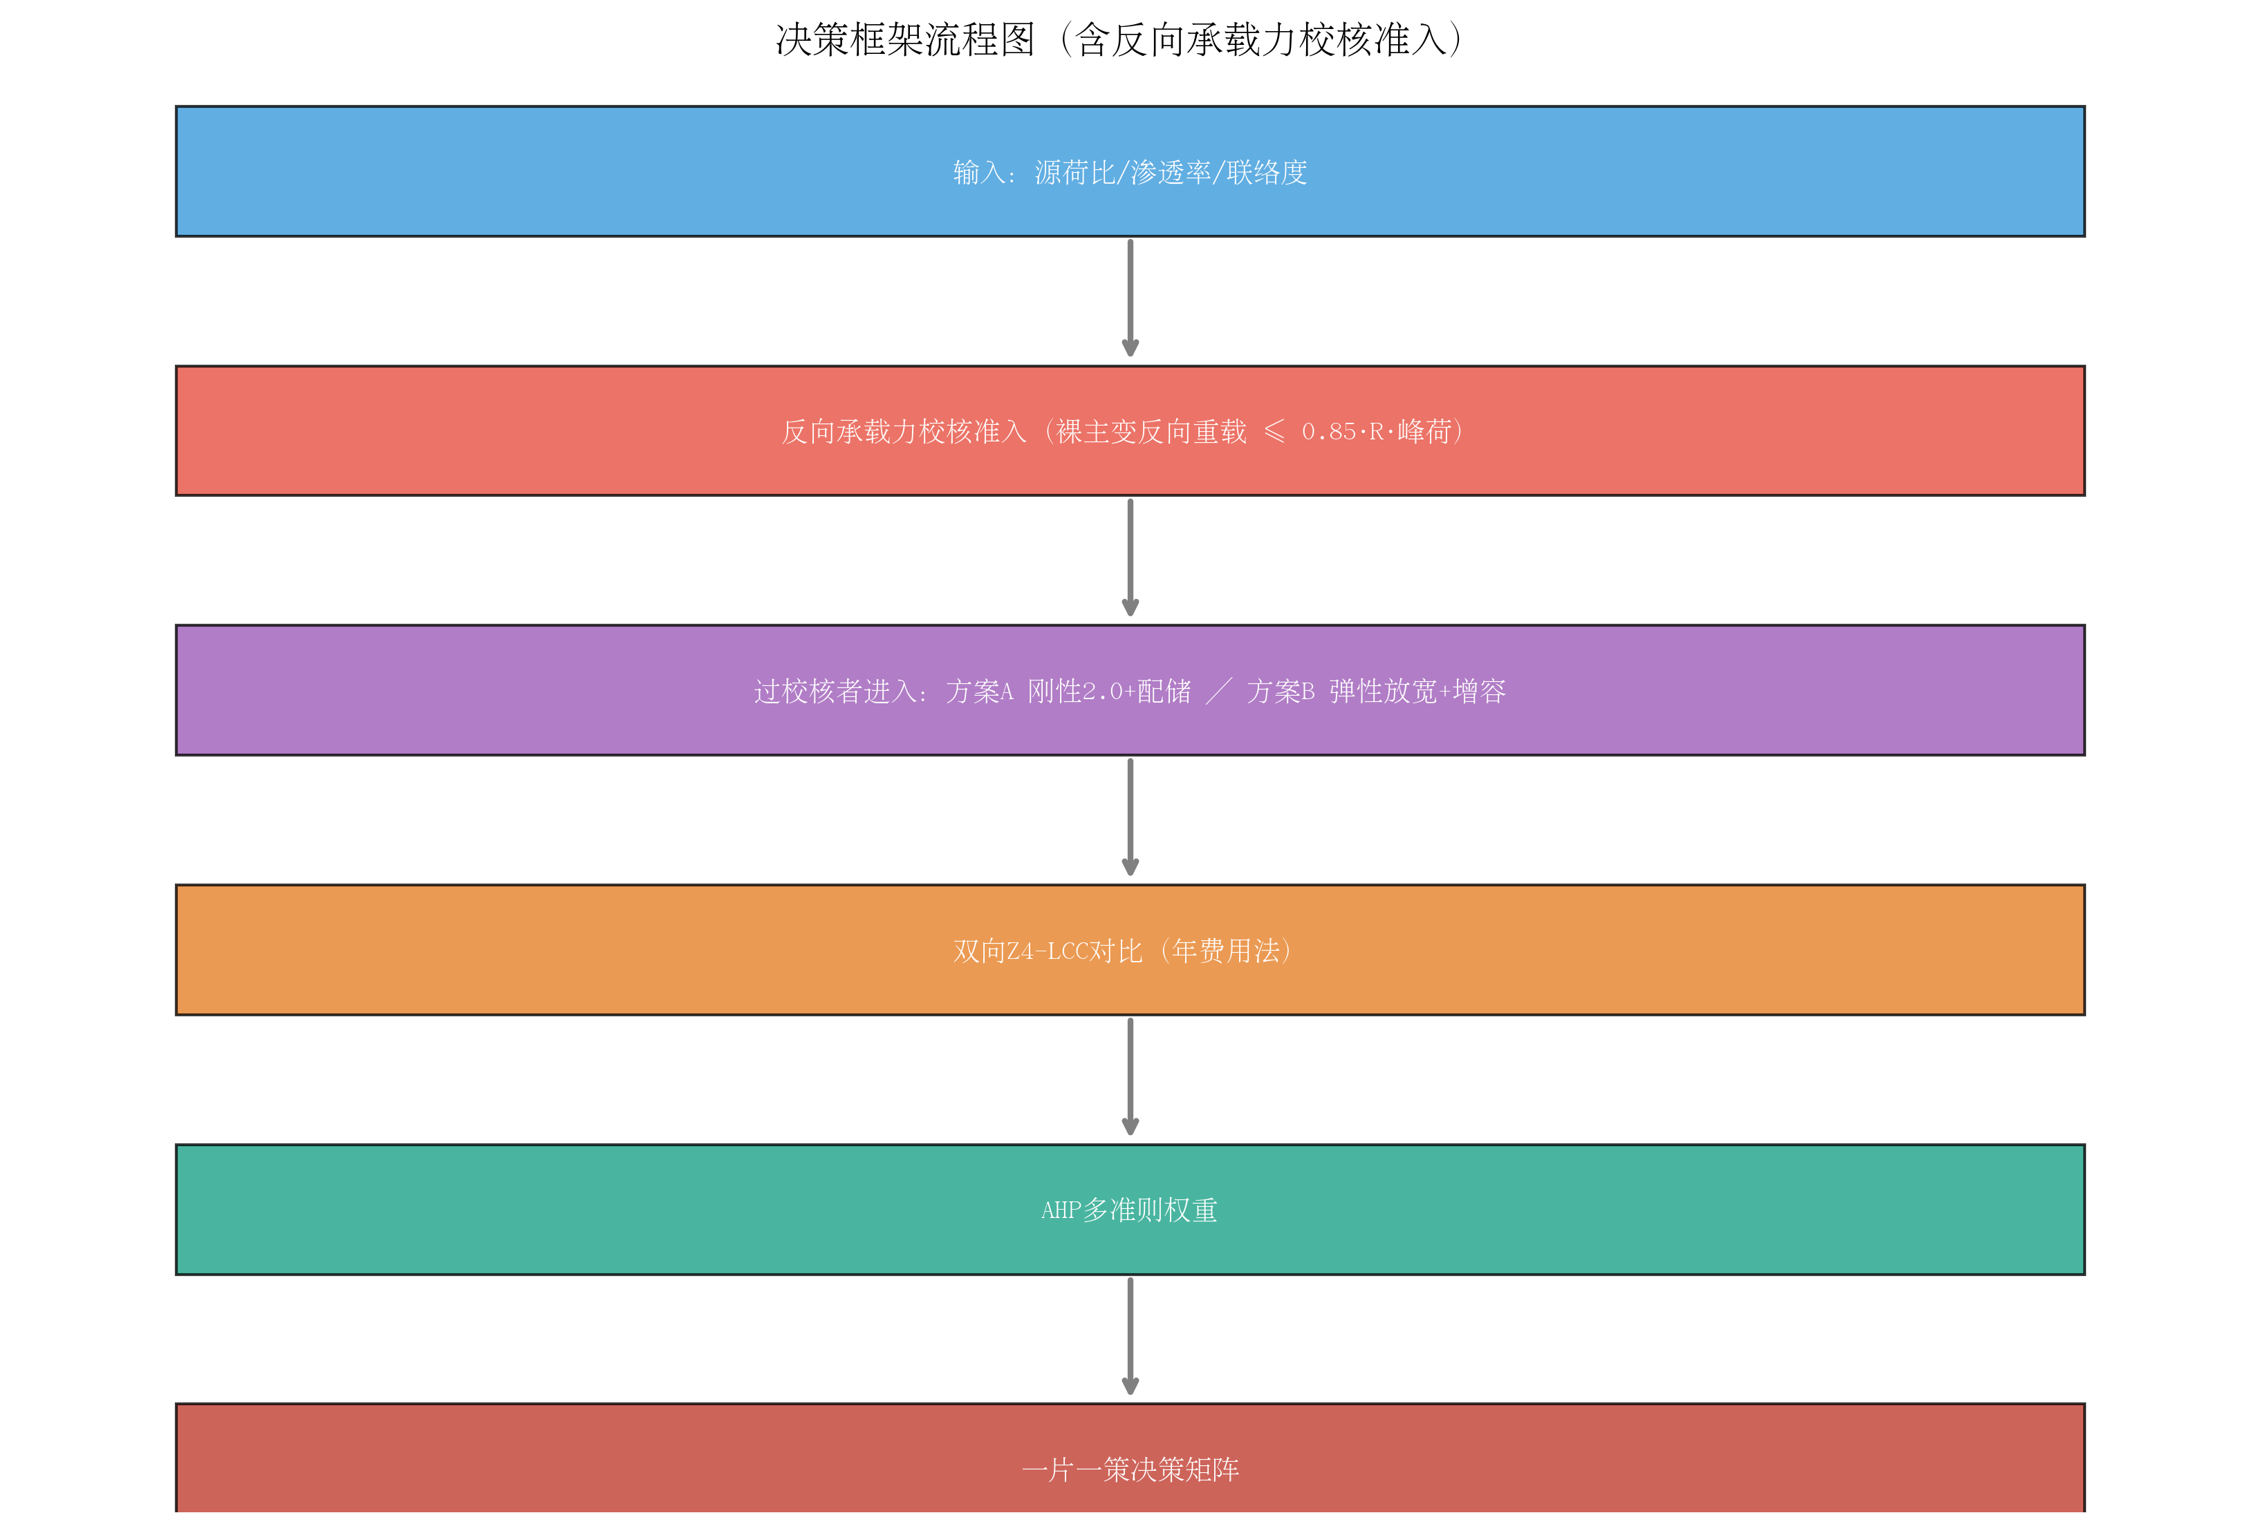
图2 多维分类决策框架（含反向承载力校核准入）
Fig.2 Multi-dimensional classification framework (with reverse hosting-capacity gate)
2 双向Z4-LCC全寿命周期成本模型
2.1 年费用法总框架
采用年费用法将一次投资、运维、损耗、弃光与可靠性成本折算为可比的年化总成本C_ann：
$C_{ann}=(C_{cap}−P_{sv}) CRF(r,y)+C_{OM}+C_{loss}+C_{cur}+C_{rel}$ （3）
$CRF(r,y)=\frac{r(1+r)^{y}}{(1+r)^{y}−1}$ （4）
式中：C_cap为总投资（变电Z1+线路Z2+储能）；P_sv为残值现值（Z5）；CRF为资本回收系数；r为折现率，y为计算年限；C_OM为运维费（Z3）；C_loss为电能损耗费（Z4）；C_cur为弃光惩罚；C_rel为N-1缺供可靠性成本。变电投资Z1按主变容量分档造价插值，并对增容部分计扩容系数，以体现容载比提高带来的边际投资。
2.2 双向Z4电能损耗（创新点一）
电能损耗Z4由馈线损耗与主变损耗构成，并区分正、反向潮流。馈线电阻损耗为：
Clossfd=cej​Pj2RjU2(αftf+αrtr) （5）
主变损耗含恒定空载损耗与随负载率平方变化的负载损耗，正、反向分算：
$C_{loss}^{tr}=c_{e}\left[P_{0}⋅8760+P_{k}β_{f}^{2}t_{f}+α_{r}P_{k}β_{r}^{2}t_{r}\right]$ （6）
$β=\frac{S_{flow}}{S_{T}}$ （7）
式中：c_e为电价；R_j、P_j、U分别为支路电阻、潮流与电压；P_0、P_k为主变空载、额定负载损耗；β_f、β_r为正、反向负载率；t_f、t_r为正、反向损耗小时数；α_f、α_r为正、反向损耗加权系数（反向取α_r>1以反映反送时段网损权重）。式(6)揭示"容载比—损耗"耦合：容载比提高使S_T增大，空载损耗P_0升高，但负载率β下降使负载损耗降低，二者方向相反，构成容载比经济性的内在权衡。
2.3 反送越限、弃光与储能触发
春秋小负荷、光伏大发时段的反向越限功率为：
$P_{ov}=\text{max}(0, P_{PV}k_{pv}−P_{\text{min}}−P_{st}−γS_{T})$ （8）
式中：k_pv为光伏出力峰值系数；P_min为小负荷；P_st为储能吸收功率；γ为主变反向负载限额（留裕度）。越限功率经形状系数折算弃光电量并计惩罚C_cur。对刚性档（R_s≤2.0），按反向越限量触发配置储能；对弹性档（R_s>2.0），以增容消纳反送、对残余越限弃光。被弃/被储功率不再流经设备，故式(5)~(6)的反向潮流应先扣除该部分，避免损耗重复计列。
2.4 N-1缺供可靠性成本
容载比按现状峰荷整定，但N-1充裕度须在规划期内保持，故对未来峰荷校核。设站内m台主变、单台N-1可承担倍数k_ol、联络度cd（站间可转供比例），则一台主变停运后的缺额视在容量为：
$ΔS=\text{max}​\left(0, S_{pk}(1+g)^{n}−\left[k_{ol}{S_{T}}/m(m−1)+cd S_{pk}\right]\right)$ （9）
缺供电量按缺额折有功并乘等效缺供小时，计失负荷价值VOLL：
$C_{rel}=ΔS⋅\text{cos}φ⋅H_{eq}⋅V_{oll}$ （10）
式中：S_pk为现状峰荷视在容量；g、n为负荷年增长率与校核年限；cosφ为功率因数；H_eq为N-1等效缺供小时；V_oll为失负荷价值。由式(9)可得（m=2）容载比付出可靠性代价的解析判据：
$R_{s}<\frac{2\left[(1+g)^{n}−cd\right]}{k_{ol}\text{cos}φ}$ （11）
式(11)表明：联络度cd越强、过载能力k_ol越高，可接受的容载比下限越低；负荷增长越快（(1+g)^n越大），下限越高。这正是下调方向条件性的解析来源——联络度通过松弛该判据放行更低容载比（即站间互供机制[5-8]在LCC意义下的量化），而下探下限对(g,n,k_ol)敏感。
2.5 决策准则
给定片区(λ,η,cd)与反送时长t_r，先施加反向承载力校核作为准入硬闸：候选纯主变方案须通过反向重载校验式(12)——春秋小负荷系数0.3、光伏峰值系数0.9 下的主变反向视在不超过反向限额（不以弃光救济）：
$0.9 P_{PV}−0.3 P_{\text{max}}≤γR_{s}P_{\text{max}}, γ=0.85$ （12）
越限的纯主变方案予以淘汰；同时将"刚性2.0+配储"（储能吸收反送使其满足式(12)）作为独立可行方案纳入。记可行方案集为\tildeR，在候选容载比集合R={1.5,1.8,2.0,2.3,2.6}经式(12)校核后于\tildeR中逐档计算式(3)，取年化成本最小者为推荐方案：
$R_{s}^{*}=\text{arg}\underset{s∈\tilde{R}}{\text{min}} C_{ann}(s | λ,η,cd,t_{r})$ （13）
刚性基线为"严格执行R_s=2.0"（越限时即方案A：刚性2.0+配储）。反送电压抬升作为片区级承载力旗标（与R_s无关，不参与准入，仅提示电压治理需求；本文公开算例为方法演示，真实阈值待本地线路参数标定）。式(13)即"经承载力校核的决策方法"，其与刚性基线的年化成本之差即弹性带来的节省。现阶段成本模型为参数化工程经济模型，成本驱动因子的统计回归标定有待甲方实际造价样本（后续技术报告开展）。
3 算例分析
3.1 算例系统与参数
以IEEE 33节点系统为拓扑载体，光伏接入末端若干节点；光伏年发电量与反送时长由PVGIS徐州实测气象计算（年利用1396 kWh/kWp、容量因子15.9%）。主要参数见表1：折现率6%、计算年限25年；主变P_0=0.0007、P_k=0.0045 kW/kVA（SZ11级）；反向限额γ=0.85、反向损耗权重α_r=1.2；可靠性基线g=5%、n=5年、k_ol=1.3（规程允许主变N-1短时过载约130%）、V_oll=15元/kWh、H_eq=90h。容载比按式(1)净负荷有功口径计。全部结论为方法演示，IEEE 33系统仅作方法载体，不代表徐州实测电网。

表1 算例关键参数
Table 1 Key parameters of the case study
参数 | 取值
折现率 / 计算年限 | 6% / 25 a
主变空载损耗 P0 / 负载损耗 Pk | 0.0007 / 0.0045 kW·kVA⁻¹（SZ11）
反向限额 γ / 反向损耗权重 αr | 0.85 / 1.2
负荷增长 g / 校核年限 n | 5% / 5 a
N-1过载 k_ol / 失负荷价值 VOLL | 1.3 / 15 元·kWh⁻¹
N-1等效缺供 H_eq | 90 h
PVGIS徐州年发电量 / 容量因子 | 1396 kWh·kWp⁻¹ / 15.9%

3.2 渗透率扫描：刚性单值2.0系统性次优
在源荷比0.14~3.77（电量渗透率4%~117%）区间，比较经反向承载力校核的决策方法（式(13)自适应容载比）与刚性2.0的年化成本，结果如图3。随源荷比升高，推荐容载比并非恒为2.0，而是按片区特征变化：低渗透段（源荷比<1.9）推荐R_s=1.5，源荷比1.88回升至1.8、2.15回归2.0；高渗透段推荐容载比随源荷比单调上移至反向承载力下限——源荷比2.42→2.3、2.69→2.6；源荷比≥2.96时纯主变方案在反向重载校验式(12)下全部越限，转为"刚性2.0+配储"（方案A）；各容载比在不同渗透下的反向重载通过/越限情况（反向承载力可行域）见图4。15个扫描点中刚性单值2.0仅在1个过渡点为最优，决策方法相对刚性2.0节省年化成本约2%~4.6%。高渗透段推荐R_s恰好落在反向承载力下限R_min上，升方向由此获得物理约束的背书，而非仅出于经济偏好。
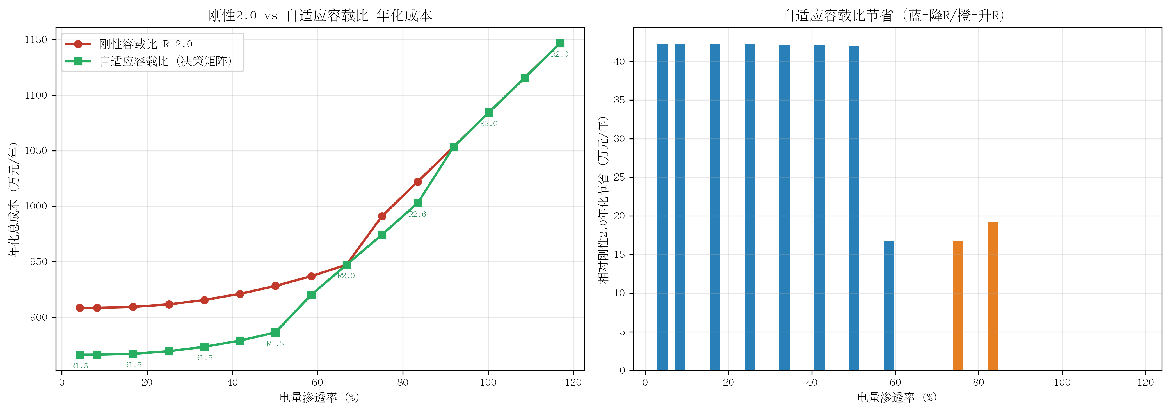
图3 决策方法与刚性2.0年化成本对比
Fig.3 Annualized cost: decision method vs. rigid 2.0
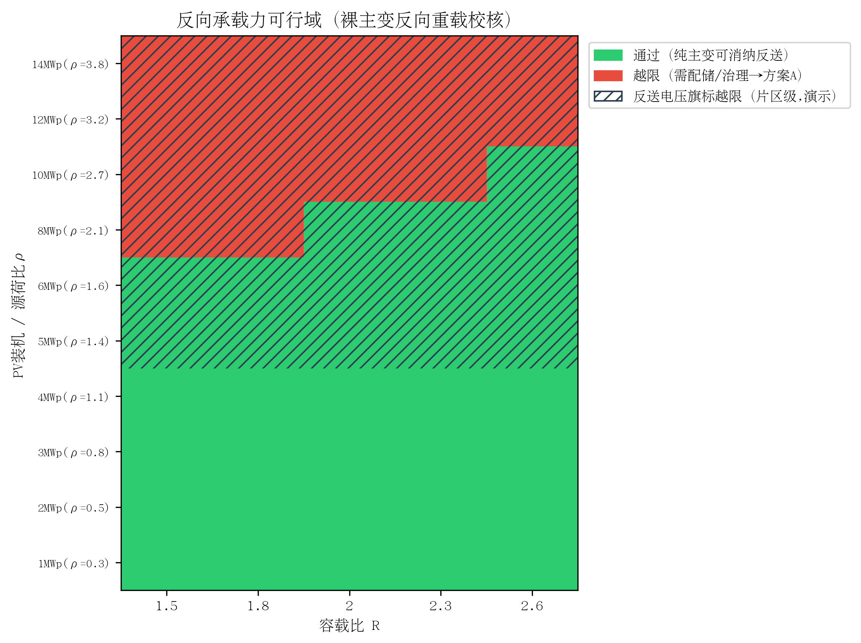
图4 反向承载力可行域
Fig.4 Reverse hosting-capacity feasible region
本文不将上述具体取值（如高渗透2.6、低渗透1.5）作为独立结论，而以"刚性单值2.0系统性次优、最优容载比是片区特征的函数"为稳健结论，原因有两点。一是节省来源本就方向不对称：高渗透段节省由反向承载力驱动（刚性2.0在反向重载校验下需昂贵配储，提高容载比至承载力下限即可在校核内消纳反送、无需弃光），属新能源现象；低渗透段节省（约4.6%）则主要来自主变容量与空载损耗的降低（容载比由2.0降至1.5减小主变投资），本质是负荷侧定容效应，与新能源渗透关系较弱。二是图3固定了反送时长（1362 h），而§3.4、§3.6将表明，方向与幅度对反送时长、负荷增长与N-1过载假设都敏感。可见差异化整定本身稳健，方向值才是条件性的。
3.3 多维分类决策矩阵
按（源荷比×电量渗透率×联络度）各分3档构造27格决策矩阵（图5、表2）。结果呈现清晰的分类规律：低/中源荷比片区随联络度增强推荐容载比下移——低源荷比弱联络推荐2.0、中/强联络降至1.5，中源荷比推荐1.8；高源荷比片区（源荷比3.2）在反向重载校验式(12)下纯主变各档均越限，推荐"刚性2.0+配储"（方案A，9/27格）。其机理与式(11)、§2.5校核一致：强联络经站间N-1互供松弛容载比下限（联络度改变推荐容载比的源荷比×渗透组合达6/9），而高源荷比受反向承载力硬约束须配储治反送。反送电压抬升作为片区级承载力旗标（18/27格越限，与R_s无关），提示该类片区需电压治理（无功/SVG/馈线增强）；因IEEE 33为高阻抗弱馈线，其抬压量级为方法演示，真实阈值待本地线路参数标定。矩阵中实际工程可覆盖的格应标注"已验证/规则推断/待补充"，避免强行填值。
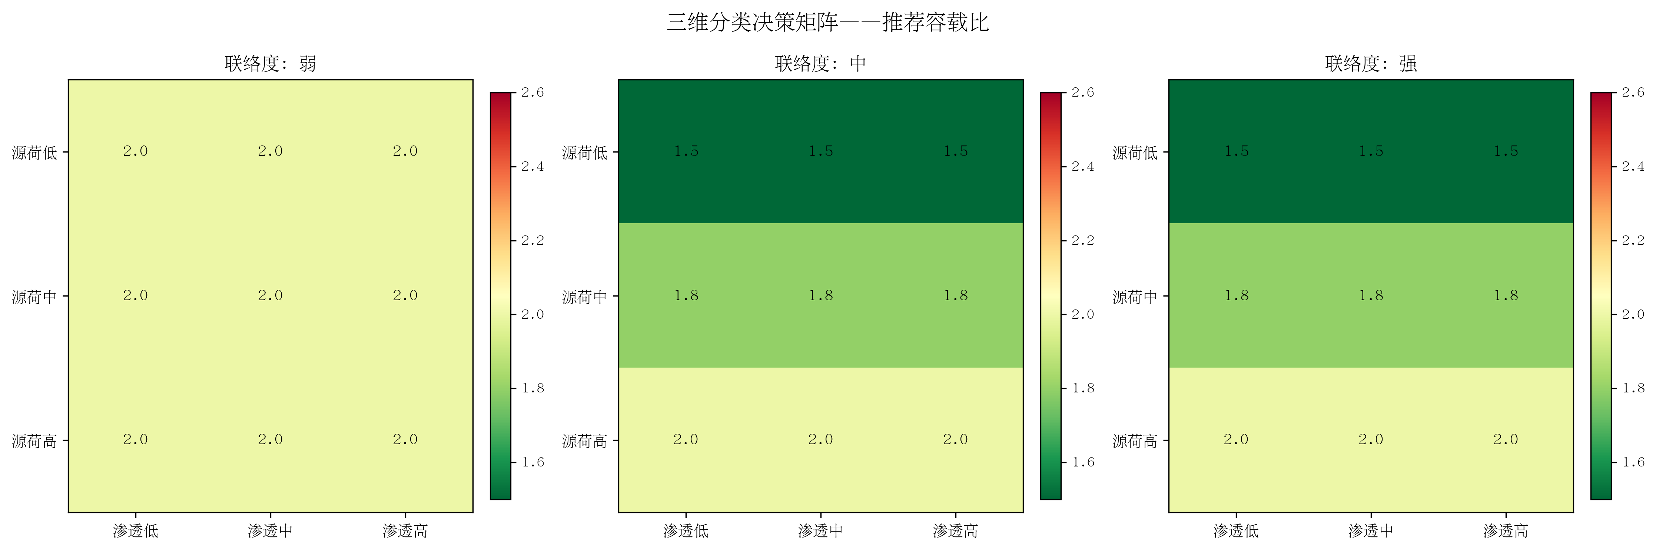
图5 容载比决策矩阵
Fig.5 Capacity-load ratio decision matrix

表2 各类片区容载比推荐结果（IEEE33参数扫描，方法演示）
Table 2 Recommended capacity-load ratio for each zone type (IEEE 33-bus parameter sweep, method demonstration)
源荷比 | 电量渗透率 | 联络度 | 推荐R | 推荐区间 | 最优年成本(万) | 技术方案组合 | 数据基础
低 | 低 | 弱 | 2.0 | [1.8, 2.2] | 919.87 | 维持刚性2.0 | IEEE33参数扫描·经反向承载力校核
低 | 低 | 中 | 1.5 | [1.5, 1.7] | 867.1 | 降容载比（强联络互济支撑） | IEEE33参数扫描·经反向承载力校核
低 | 低 | 强 | 1.5 | [1.5, 1.7] | 867.1 | 降容载比（强联络互济支撑） | IEEE33参数扫描·经反向承载力校核
低 | 中 | 弱 | 2.0 | [1.8, 2.2] | 920.19 | 维持刚性2.0 | IEEE33参数扫描·经反向承载力校核
低 | 中 | 中 | 1.5 | [1.5, 1.7] | 867.41 | 降容载比（强联络互济支撑） | IEEE33参数扫描·经反向承载力校核
低 | 中 | 强 | 1.5 | [1.5, 1.7] | 867.41 | 降容载比（强联络互济支撑） | IEEE33参数扫描·经反向承载力校核
低 | 高 | 弱 | 2.0 | [1.8, 2.2] | 920.65 | 维持刚性2.0 | IEEE33参数扫描·经反向承载力校核
低 | 高 | 中 | 1.5 | [1.5, 1.7] | 867.89 | 降容载比（强联络互济支撑） | IEEE33参数扫描·经反向承载力校核
低 | 高 | 强 | 1.5 | [1.5, 1.7] | 867.89 | 降容载比（强联络互济支撑） | IEEE33参数扫描·经反向承载力校核
中 | 低 | 弱 | 2.0 | [1.8, 2.2] | 937.76 | 维持刚性2.0 | IEEE33参数扫描·经反向承载力校核
中 | 低 | 中 | 1.8 | [1.6, 2.0] | 910.38 | 降容载比（强联络互济支撑） | IEEE33参数扫描·经反向承载力校核
中 | 低 | 强 | 1.8 | [1.6, 2.0] | 910.38 | 降容载比（强联络互济支撑） | IEEE33参数扫描·经反向承载力校核
中 | 中 | 弱 | 2.0 | [1.8, 2.2] | 944.55 | 维持刚性2.0 | IEEE33参数扫描·经反向承载力校核
中 | 中 | 中 | 1.8 | [1.6, 2.0] | 917.21 | 降容载比（强联络互济支撑） | IEEE33参数扫描·经反向承载力校核
中 | 中 | 强 | 1.8 | [1.6, 2.0] | 917.21 | 降容载比（强联络互济支撑） | IEEE33参数扫描·经反向承载力校核
中 | 高 | 弱 | 2.0 | [1.8, 2.2] | 954.63 | 维持刚性2.0 | IEEE33参数扫描·经反向承载力校核
中 | 高 | 中 | 1.8 | [1.6, 2.0] | 927.36 | 降容载比（强联络互济支撑） | IEEE33参数扫描·经反向承载力校核
中 | 高 | 强 | 1.8 | [1.6, 2.0] | 927.36 | 降容载比（强联络互济支撑） | IEEE33参数扫描·经反向承载力校核
高 | 低 | 弱 | 2.0 | [1.8, 2.2] | 1089.2 | 刚性2.0+配储治反送（纯主变越限→方案A） | IEEE33参数扫描·经反向承载力校核
高 | 低 | 中 | 2.0 | [1.8, 2.2] | 1069.9 | 刚性2.0+配储治反送（纯主变越限→方案A） | IEEE33参数扫描·经反向承载力校核
高 | 低 | 强 | 2.0 | [1.8, 2.2] | 1059.38 | 刚性2.0+配储治反送（纯主变越限→方案A） | IEEE33参数扫描·经反向承载力校核
高 | 中 | 弱 | 2.0 | [1.8, 2.2] | 1100.29 | 刚性2.0+配储治反送（纯主变越限→方案A） | IEEE33参数扫描·经反向承载力校核
高 | 中 | 中 | 2.0 | [1.8, 2.2] | 1081.0 | 刚性2.0+配储治反送（纯主变越限→方案A） | IEEE33参数扫描·经反向承载力校核
高 | 中 | 强 | 2.0 | [1.8, 2.2] | 1070.47 | 刚性2.0+配储治反送（纯主变越限→方案A） | IEEE33参数扫描·经反向承载力校核
高 | 高 | 弱 | 2.0 | [1.8, 2.2] | 1116.78 | 刚性2.0+配储治反送（纯主变越限→方案A） | IEEE33参数扫描·经反向承载力校核
高 | 高 | 中 | 2.0 | [1.8, 2.2] | 1097.49 | 刚性2.0+配储治反送（纯主变越限→方案A） | IEEE33参数扫描·经反向承载力校核
高 | 高 | 强 | 2.0 | [1.8, 2.2] | 1086.96 | 刚性2.0+配储治反送（纯主变越限→方案A） | IEEE33参数扫描·经反向承载力校核

3.4 负荷增长与N-1过载敏感性
下调方向经N-1对未来峰荷(1+g)^n校核，故对负荷增长与过载能力敏感；放宽方向由反送驱动，对负荷增长稳健但对反送时长敏感。
就负荷增长，扫描g∈{2%,3%,5%,7%,8%}、n∈{3,5,10}共15组合（图6，反送时长固定1362 h、源荷比2.69）：高渗透片区推荐容载比15/15均=2.6（即反向承载力下限R_min，对负荷增长完全稳健——升方向由反送峰值而非负荷增长驱动，经承载力校核后更呈硬约束）；低渗透下探下限则随(g,n)在1.5~2.6间漂移（低增长可降至1.5，高增长须守住2.0乃至升至2.6）。"高渗透→承载力下限"的稳健仅就负荷增长而言，其取值（此处2.6）仍以1362 h反送时长为前提；§3.6将表明纠正路线对反送时长并不稳健。
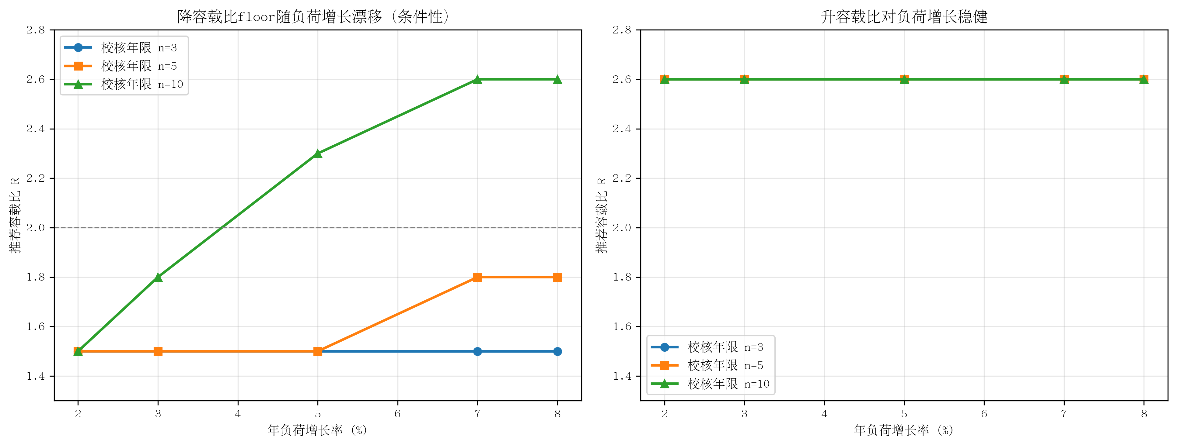
图6 负荷增长与N-1过载敏感性
Fig.6 Sensitivity to load growth and N-1 overload
就N-1过载能力，下探下限对k_ol高度敏感：在基线(g=5%,n=5,cd=0.45)下，k_ol=1.0/1.1/1.3分别对应下探下限R_s=2.0/1.8/1.5。即采用规程短时过载（k_ol=1.3）方能下探至导则区间下端（饱和期下限1.5）；若按额定容量（k_ol=1.0）保守校核，下探方向消失、回归2.0。现行导则1.5~2.0已将饱和/低增长片区下限设为1.5，并在§6.2.2.1要求"范围内不满足供电安全可适当提高"，故下调至1.5方向须显式声明其条件于所采用的N-1短时过载能力假设，并经严格N-1（A+类N-1-1）校核，不可作无条件结论。
由此确立本文论点结构：以"刚性单值次优、需多维差异化整定"为承重结论；放宽与下调两方向均为条件性——放宽幅度（升容载比/配储）取决于反送时长，下调深度取决于负荷增长与N-1过载能力。
3.5 经济参数与权重鲁棒性
对折现率（4%~8%）与储能成本（×1.0/0.7/0.5）共45组合的扫描（附图）表明：决策方法相对刚性2.0的节省随折现率上升而增大，对折现率稳健；但对储能造价敏感——储能大幅降价（×0.5）时，"刚性2.0+配储"在高渗透段（源荷比≥2.5）经济性反超升容载比增容，弹性节省收敛至零（45组合中弹性仍激活31个）。这与§3.6的反送时长机理相呼应：配储是否更优，同时由储能造价与反送时长决定。弹性容载比评价指标权重由课题组结合徐州规划运行经验按Saaty标度[13]确定（一致性比率CR=0.012<0.1，判断矩阵见表3），并经±20%权重扰动鲁棒性测试，推荐结论稳健；本课题未设专家咨询费与专家论证会，权重来源如实标注为课题组赋权，后续技术报告阶段可邀请甲方工程师填写打分表予以增强。

表3 评价指标AHP判断矩阵（CR=0.012）
Table 3 AHP judgment matrix of evaluation indices
指标 | 经济性（LCC） | 可靠性（停电损失） | 新能源消纳能力 | 工程可实施性 | 政策合规性
经济性（LCC） | 1.0 | 1.0 | 2.0 | 2.0 | 7.0
可靠性（停电损失） | 1.0 | 1.0 | 1.0 | 2.0 | 5.0
新能源消纳能力 | 0.5 | 1.0 | 1.0 | 1.0 | 4.0
工程可实施性 | 0.5 | 0.5 | 1.0 | 1.0 | 3.0
政策合规性 | 0.143 | 0.2 | 0.25 | 0.333 | 1.0

3.6 区域算例：反送时长决定治理路线
为单独考察反送时长的作用，固定源荷比≈2.56（此源荷比下反向承载力校核给出的承载力下限R_min=2.6，纯主变升容载比方案仍可行，恰处于"升容载比增容"与"刚性配储"的竞争带），扫描反送时长t_r∈[1000,3600] h，比较"升容载比2.6增容"与"刚性2.0+配储"两条可行路线的年化成本（图7）。结果存在清晰的翻转点 t_r≈2300 h：反送时长短于该点时升容载比增容更经济，长于该点时刚性配储更经济（短反送下增容的主变空载损耗代价小、长反送下配储避免持续反向损耗更划算）。取徐州、嘉兴、莱芜三地PVGIS实测气象（年反送时长分别约3017、2841、3103 h），三地均高于翻转点，故均宜"刚性2.0+配储"，而非§3.2在1362 h短反送下得到的"升至2.6增容"。
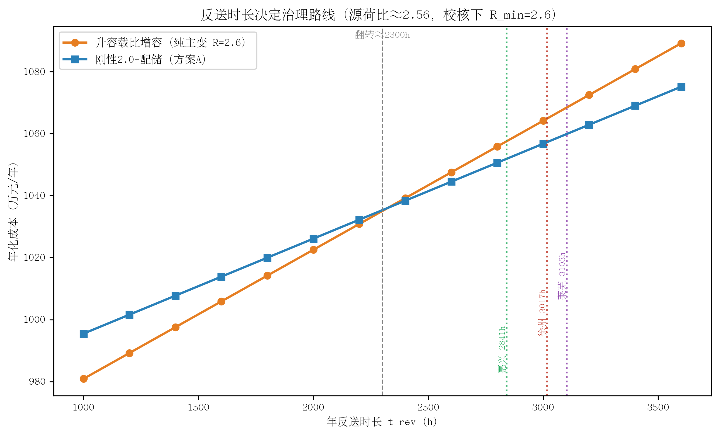
图7 反送时长决定治理路线（区域算例）
Fig.7 Reverse-flow duration determines the treatment route
这一结果与§3.2并不矛盾，恰恰构成本文的关键论据：高渗透片区刚性2.0次优是稳健的，且反向承载力校核为其设定了硬性的容载比下限；但在承载力允许的范围内，其纠正路线（升容载比增容 vs 刚性配储）取决于反送时长——这正是"放宽方向"的具体路线不宜作为独立结论、而须纳入反送时长维度的直接证据。三地反送时长相近（约3000 h，同处翻转点之上），故同宜配储；与1362 h短反送情形对比鲜明，证明反送时长是决定治理路线的关键维度。由此，"一片一策"的分类维除源荷比、电量渗透率、联络度外，应纳入反送时长。
4 结论
本文面向高分布式新能源渗透率地区110kV电网容载比整定，建立了计及反送电能损耗的双向Z4-LCC模型与多维分类决策方法，主要结论如下：
1) 将反送损耗、弃光惩罚与N-1可靠性成本纳入全寿命周期成本结构后，刚性单值容载比2.0系统性次优，最优容载比是片区特征（源荷比、电量渗透率、联络度、反送时长）的函数；以反向承载力校核（裸主变反向重载）为准入、全寿命周期成本最小为准则的"一片一策"决策方法相对刚性2.0节省年化成本约2%~4.6%；经校核后高渗透片区推荐容载比上移至反向承载力下限，升方向由物理约束背书。该"差异化整定优于刚性单值"的判断对负荷增长、折现率、储能成本与N-1假设均稳健，是本文承重结论。
2) 容载比弹性是多维条件性的，具体方向与幅度取决于假设：高渗透片区的纠正路线（放宽容载比 vs 中低容载比+配储）取决于反送时长——反送时长较短宜增容、较长宜配储；强联络/低增长片区可下调容载比，但下探深度随负荷增长率、校核年限与主变N-1短时过载能力漂移，下探至导则区间下限（1.5，对应饱和/低增长片区）须以规程允许的短时过载（如k_ol=1.3）和严格N-1（A+类N-1-1）校核为前提，且本质为主变定容问题、与高渗透新能源相关性较弱。故不宜将任一具体容载比取值作为无条件结论。
3) "一片一策"的分类维应在源荷比、电量渗透率、联络度之外纳入反送时长；反送电能损耗、弃光与N-1可靠性应进入容载比比选的成本结构。
与现行导则的衔接上，现行DL/T 5729—2023已将容载比口径改为净负荷、区间下调为1.5~2.0并按净负荷增速分档，且在§7.4.2.2要求对主变反向重过载做"增容/独立储能/新能源配储"技术经济比选；本文方法正是在该框架下，提供按片区多维特征（源荷比、电量渗透率、联络度、反送时长）并计及负荷增长、N-1过载敏感性的量化整定与比选依据，可视为对导则定性条款的工程化落地。需特别说明，放宽方向给出的2.3/2.6属反送消纳驱动的增容（其等效正向容载比已超出导则2.0上限），应按§7.4.2.2作为反向重过载处置选项、由全寿命周期经济性论证，而非突破导则的正向供电裕度上限。
本文局限与后续工作：①主图反送时长固定，而反送时长随渗透升高，区域算例已部分揭示该耦合，后续将反送时长内生化并系统扫描；②下调方向对N-1过载能力假设敏感，后续将k_ol纳入敏感性网格系统量化；③容载比按现状峰荷整定、N-1按未来峰荷校核，为规划简化；④算例为IEEE 33系统方法演示，单一测试系统，结论尚需甲方徐州实测数据验证。后续技术报告将以徐州近五年主变运行与实际工程造价数据为基础，开展本地化案例验证与"一片一策"建议。
参考文献
[1] DL/T 5729—2016. 配电网规划设计技术导则[S]. 北京: 中国电力出版社, 2016.
[2] 国家能源局. 新型电力系统发展蓝皮书[R]. 北京: 国家能源局, 2023.
[3] 宋钰, 郭玥, 王旭阳, 等. 分布式光伏接入配电网安全经济承载力评估[J]. 浙江电力, 2025, 44(11): 93-102.
SONG Yu, GUO Yue, WANG Xuyang, et al. Assessment of hosting capacity for DPV integration in distribution networks considering security and economy[J]. Zhejiang Electric Power, 2025, 44(11): 93-102.
[4] 徐非非, 冯华, 覃洪培, 等. 计及不确定性的配电网分布式光伏承载能力区间分析方法[J]. 浙江电力, 2023, 42(11): 86-95.
XU Feifei, FENG Hua, QIN Hongpei, et al. Interval analysis method for DPV hosting capacity of distribution networks considering uncertainty[J]. Zhejiang Electric Power, 2023, 42(11): 86-95.
[5] 王成山, 罗凤章, 肖峻, 等. 基于主变互联关系的配电系统供电能力计算方法[J]. 中国电机工程学报, 2009, 29(13): 86-91.
WANG Chengshan, LUO Fengzhang, XIAO Jun, et al. Supply capability calculation method of distribution systems based on interconnection of main transformers[J]. Proceedings of the CSEE, 2009, 29(13): 86-91.
[6] 肖峻, 张婷, 张跃, 等. 基于最大供电能力的配电网规划理念与方法[J]. 中国电机工程学报, 2013, 33(10): 106-113.
XIAO Jun, ZHANG Ting, ZHANG Yue, et al. TSC-based planning idea and method for distribution networks[J]. Proceedings of the CSEE, 2013, 33(10): 106-113.
[7] 肖峻, 贺国伟. 考虑双向能量交换型负荷的配电网最大供电能力模型[J]. 电力系统自动化, 2022, 46(5): 11-24.
XIAO Jun, HE Guowei. Total supply capability model of distribution networks considering bidirectional energy-exchange loads[J]. Automation of Electric Power Systems, 2022, 46(5): 11-24.
[8] 荆朝霞, 江昌旭, 王宏益. 考虑N-1安全约束的220 kV片区电网最大供电能力计算[J]. 电力系统自动化, 2016, 40(19): 145-152.
JING Zhaoxia, JIANG Changxu, WANG Hongyi. Total supply capability calculation of 220 kV area power grid considering N-1 security constraint[J]. Automation of Electric Power Systems, 2016, 40(19): 145-152.
[9] 刘炜彬, 梁咏秋, 李锡刚, 等. 面向精细化规划的容载比参数优化方法研究[J]. 电气工程学报, 2025, 20(1): 167-175. DOI: 10.11985/2025.01.020.
LIU Weibin, LIANG Yongqiu, LI Xigang, et al. Research on capacity-load ratio parameter optimization for fine planning[J]. Journal of Electrical Engineering, 2025, 20(1): 167-175.
[10] 徐峰亮, 王克谦, 王文豪, 等. 计及运行灵活性的中压配电系统源-网-储协同扩展规划[J]. 中国电力, 2024, 57(7): 98-108.
XU Fengliang, WANG Keqian, WANG Wenhao, et al. Source-network-storage coordinated expansion planning of MV distribution systems considering operational flexibility[J]. Electric Power, 2024, 57(7): 98-108.
[11] 李敬如, 白宇, 王旭阳, 等. 考虑主配协同的分布式光伏接入电网安全经济承载力计算方法[J]. 电力建设, 2025, 46(10): 113-121.
LI Jingru, BAI Yu, WANG Xuyang, et al. A calculation method for DPV safe and economic carrying capacity considering transmission-distribution coordination[J]. Electric Power Construction, 2025, 46(10): 113-121.
[12] 梁志峰, 夏俊荣, 孙檬檬, 等. 数据驱动的配电网分布式光伏承载力评估技术研究[J]. 电网技术, 2020, 44(7): 2430-2439.
LIANG Zhifeng, XIA Junrong, SUN Mengmeng, et al. Data-driven assessment of distributed photovoltaic hosting capacity in distribution network[J]. Power System Technology, 2020, 44(7): 2430-2439.
[13] SAATY T L. The analytic hierarchy process[M]. New York: McGraw-Hill, 1980.
[14] 肖峻, 刘柔嘉, 龙梦皓. 变电容载比与下一级中压配电网络关系的量化分析[J]. 电力建设, 2015, 36(11): 45-50.
XIAO Jun, LIU Roujia, LONG Menghao. Quantitative analysis of relationship between substation capacity-to-load ratio and subordinate medium voltage distribution network[J]. Electric Power Construction, 2015, 36(11): 45-50.
[15] 刘文霞, 刘其达, 邓诗语, 等. 基于容载比色带的区域配电网充裕性分析[J]. 华北电力大学学报(自然科学版), 2022, 49(2): 1-12.
LIU Wenxia, LIU Qida, DENG Shiyu, et al. Sufficiency analysis of regional distribution network based on the color band of capacity-load ratio[J]. Journal of North China Electric Power University, 2022, 49(2): 1-12.
[16] 陈浩, 张焰, 俞国勤, 等. 多电压等级配电网最优容载比的计算方法[J]. 刊名待核, 2009/2010, 卷(期): 页码待核.（PDF已下载, 收稿日期2009-06-15; 刊名/卷期/页码请据原刊首页核定）
CHEN Hao, ZHANG Yan, YU Guoqin, et al. Calculation method of optimal capacity-load ratio for multi-voltage-level distribution networks[J]. (journal/vol./pp. to be verified, received 2009-06-15).
[17] 李胜洪, 王家斌, 张巧霞. 湖北电网容载比问题的初步探讨[J]. 湖北电力, 2000, 24(3): 待核.（DOI:10.19308/j.hep.2000.03.016, 页码以原刊核定）
LI Shenghong, WANG Jiabin, ZHANG Qiaoxia. Preliminary discussion on the capacity-load ratio of Hubei power grid[J]. Hubei Electric Power, 2000, 24(3).
[18] 栗峰, 丁杰, 周才期, 等. 新型电力系统下分布式光伏规模化并网运行关键技术探讨[J]. 电网技术, 2024, 48(1): 184-196.
LI Feng, DING Jie, ZHOU Caiqi, et al. Key technologies of large-scale grid-connected operation of distributed photovoltaic under new-type power system[J]. Power System Technology, 2024, 48(1): 184-196.
[19] 黄海泉, 黄晓巍, 姜望, 等. 新型配电网分布式储能系统方案及配置研究综述[J]. 南方能源建设, 2024, 11(4): 42-53. DOI: 10.16516/j.ceec.2024.4.05.
HUANG Haiquan, HUANG Xiaowei, JIANG Wang, et al. A review of distributed energy storage system solutions and configurations for new distribution grids[J]. Southern Energy Construction, 2024, 11(4): 42-53.
[20] 刘洪波, 刘珅诚, 盖雪扬, 等. 高比例新能源接入的主动配电网规划综述[J]. 发电技术, 2024, 45(1): 151-161. DOI: 10.12096/j.2096-4528.pgt.22106.
LIU Hongbo, LIU Shencheng, GAI Xueyang, et al. Overview of active distribution network planning with high proportion of new energy access[J]. Power Generation Technology, 2024, 45(1): 151-161.
[21] 曹炜, 董浩洋, 李芸, 等. 分布式光伏高比例接入的国外经验及实践启示[J]. 电气传动, 2022, 52(4): 待核. DOI: 10.19457/j.1001-2095.dqcd22454.
CAO Wei, DONG Haoyang, LI Yun, et al. Foreign experience and practical enlightenment of high-proportion access of distributed photovoltaic[J]. Electric Drive, 2022, 52(4).
[22] 黄凯东. 提升配电网承载水平, 探究分布式光伏消纳难题[J]. 工程与技术创新, 2025(6): 待核. DOI: 10.63887/jeti.2025.1.6.16.
HUANG Kaidong. Improving distribution network hosting capacity and exploring distributed photovoltaic accommodation[J]. Journal of Engineering and Technological Innovation, 2025(6).
[23] 刘佳男, 李业行, 张董, 等. 基于风光储一体化的新型农村配电网研究[J]. 山东电力技术, 2021, 48(11): 42-49.
LIU Jianan, LI Yehang, ZHANG Dong, et al. Study on new rural distribution network based on the integration of wind, solar energy and storage[J]. Shandong Electric Power, 2021, 48(11): 42-49.
[24] 龙宇, 刘晓峰, 刘怀, 等. 高比例分布式光伏接入下配电网电压有功-无功鲁棒控制[J]. 综合智慧能源, 2026, 48(1): 67-77. DOI: 10.3969/j.issn.2097-0706.2026.01.007.
LONG Yu, LIU Xiaofeng, LIU Huai, et al. Active-reactive power robust control for distribution network voltage under high-proportion distributed photovoltaic integration[J]. Integrated Intelligent Energy, 2026, 48(1): 67-77.
[25] 杜剑, 欧阳俊, 李国柱, 等. 新形势下城市输电网规划方法研究[J]. 湖北电力, 2017, 41(3): 1-5. DOI: 10.19308/j.hep.2017.03.001.
DU Jian, OUYANG Jun, LI Guozhu, et al. Research on the network planning of city transmission under new situation[J]. Hubei Electric Power, 2017, 41(3): 1-5.
[26] 刘克权, 汤文, 陈钊, 等. 新能源高占比下主配协同调度的挑战与提升策略[J]. 智能电网, 2026, 16(1): 7-15. DOI: 10.12677/sg.2026.161002.
LIU Kequan, TANG Wen, CHEN Zhao, et al. Challenges and improvement strategies of transmission-distribution coordinated dispatch under high proportion of new energy[J]. Smart Grid, 2026, 16(1): 7-15.
[27] WANG R, JI H, LI P, et al. Multi-resource dynamic coordinated planning of flexible distribution network[J]. Nature Communications, 2024, 15: 4576.
[28] 吴迪, 俞露稼, 汪若宇, 等. 分布式光伏高质量发展（山东省新型电力系统系列研究）[R]. 北京: 北京大学能源研究院, 自然资源保护协会(NRDC), 2025.
[29] HAIDER R, FERRO G, ROBBA M, et al. Flattening the duck curve: a case for distributed decision making[R/OL]. arXiv:2111.06361, 2022.
[30] MATTHISS B, MOMENIFARAHANI A, BINDER J. Storage placement and sizing in a distribution grid with high PV-generation[C]. 会议来源待核（PDF已下载, ZSW Baden-Württemberg）.

